德阳市2024年初中学业水平考试与高中阶段学校招生考试
历史试卷
说明：1．本试卷分第I卷和第Ⅱ卷。第I卷为选择题，第Ⅱ卷为非选择题。全卷共8页。考生作答时，须将答案答在答题卡上，在本试卷、草稿纸上答题无效，考试结束后，将试卷及答题卡交回。
2．本试卷满分120分，其中政治60分，历史60分。考试时间100分钟。
第I卷（选择题 共48分）
一、单项选择题（本大题共24小题，每小题只有一个最符合题意的答案，每小题2分，共48分）
1. 根据图中的信息可知，当时中国推行的地方制度是（ ）
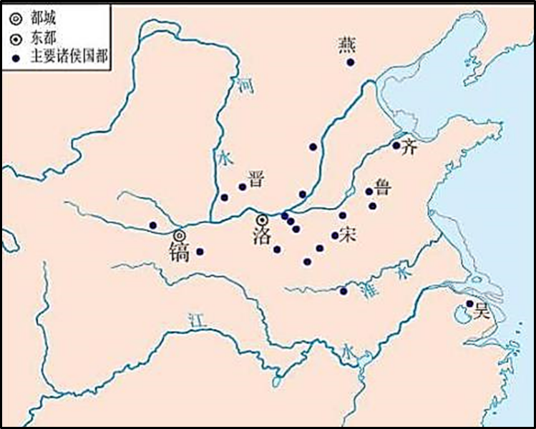
A 分封制 B. 郡县制 C. 郡国制 D. 行省制
2. 汉武帝即位以后，就有不少朝臣认为“诸侯连城数十，泰强”，并向武帝“数奏其过恶”，要求对他们“稍侵夺”。对此，汉武帝于公元前127年采取的措施是（ ）
A. 设立军机处 B. 设置转运使 C. 颁行推恩令 D. 设立锦衣卫
3. 根据图中的信息推断，图中所示的中枢权力机构出现在（ ）
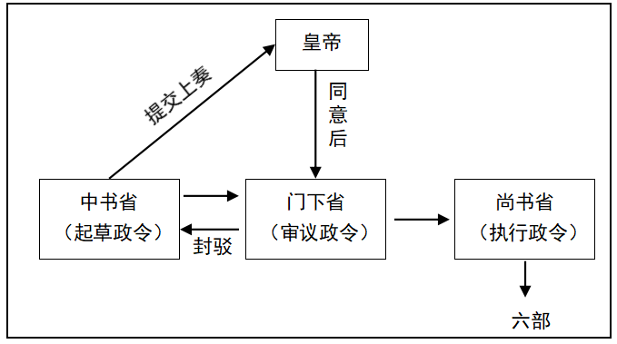
A. 秦汉时期 B. 隋唐时期 C. 两宋时期 D. 明清时期
4. 北宋时匠人毕昇发明泥活字印刷，此后，能工巧匠们又发明了木活字，到元朝中期出现了铜活字印刷。这一系列的技术进步（ ）
A. 推动了雕版印刷的普及 B. 导致了百家争鸣的出现
C. 有利于中华文化的传承 D. 促进了科举制度的产生
5. 下表是中国近代某一次战争中壮烈捐躯的清朝著名将领一览表。据此可知，这些将领（ ）壮烈捐躯的清朝著名将领一览表
人物 | 官职 | 牺牲的时间和地点
陈连升（土家族） | 副将 | 1841年1月 广州沙角、大角
关天培 | 水师提督 | 1841年2月 广州虎门
葛云飞、郑国鸿、王锡朋 | 总兵 | 1841年10月 浙江定海
裕谦（蒙古族） | 钦差大臣、两江总督 | 1841年10月 浙江镇海
陈化成 | 江南提督 | 1842年6月 上海吴淞
海龄（满族） | 副都统 | 1842年7月 江苏镇江

A. 抗击了八国联军的侵略 B. 遏制了瓜分中国的狂潮
C. 找到了国家发展出路 D. 体现出崇高的民族气节
6. 《中国断代史》中写道，“推翻帝制，是对中国历数千年而根深蒂固的封建主义的一次毁灭性的破坏，而资本主义的政治观念和制度……都在中国得到了实践。”材料评述的历史事件是（ ）
A. 洋务运动 B. 辛亥革命 C. 戊戌变法 D. 五四运动
7. 简要而言，这是一次军事行动，特指中国南方各路红军在中共中央和中央革命军事委员会统一指挥下，实现向中国西北地区的战略大转移。这次“战略大转移”是指红军（ ）
A. 北伐 B. 转战井冈山 C. 长征 D. 挺进大别山
8. 在我国对外开放的进程中，“标志着我国对外开放进入一个新的阶段，为我国参与经济全球化开辟了新途径，有利于我国经济进入全球市场”的是（ ）
A 兴办深圳经济特区 B. 开放陆地边境城市 C. 建立上海浦东新区 D. 加入世界贸易组织
9. 国王胡夫金字塔是这个国家最大的金字塔，高约146米，被列入古代世界十大奇观之列。此外，这个国家还发现了80多座大小不等的金字塔。如果你要去实地游览这些金字塔，应去今天的（ ）
A. 埃及 B. 意大利 C. 印度 D. 伊拉克
10. 1492年8月，他率领船队从西班牙的巴罗斯启航，10月到达巴哈马群岛中的圣萨尔瓦多岛，后来他们又“发现”了古巴和海地，然后返航西班牙。这是他的第一次航行，在接下来的10年间，他还进行了三次西航。这里讲述的航海家是（ ）
A. 迪亚士 B. 达·芬奇 C. 哥伦布 D. 达·伽马
11. 下图是创作于1919年一幅漫画（图中一个巨头正手执圆规指向欧洲大陆），根据图中的信息推断，漫画作者旨在（ ）
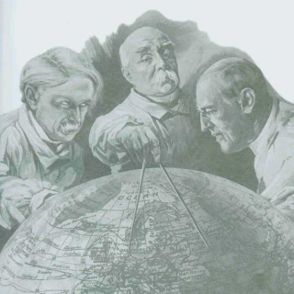
《三巨头》
A. 肯定“三巨头”维护欧洲秩序 B. 揭露“三巨头”结成军事同盟
C. 讽刺“三巨头”操纵国际联盟 D. 谴责“三巨头”推行强权政治
12. 1991年美国经济走出谷底之后，持续繁荣了10年。其中1993年增长了3%，1994年增长了4%。这一时期美国经济持续繁荣主要原因是（ ）
A. “新经济”的推动 B. 马歇尔计划的援助 C. “欧共体”的成立 D. 罗斯福新政的实施
第Ⅱ卷（非选择题 共72分）
二、非选择题（72分）
13. 阅读材料，完成下列要求。
材料一 1830年，斯蒂芬森的机车“火箭号”以平均14英里的时速行驶了31英里，将一列火车从利物浦牵引到曼彻斯特。短短数年内，铁路支配了长途运输，能够以比在公路或运河上更快的速度和更低廉的成本运送旅客和货物。到1838年，英国拥有500英里铁路；到1850年，拥有6600英里铁路；到1870年，拥有1.55万英里铁路。
——摘编自斯塔夫里阿诺斯《全球通史》
（1）根据材料一并结合所学知识，简析火车发明和铁路发展的影响。
材料二 1870—1900年的铁路网（单位：千公里）
年份 | 全世界 | 欧洲 | 美洲 | 亚洲 | 非洲 | 澳洲
1870年 | 210 | 105 | 93 | 8 | 2 | 2
1880年 | 372 | 169 | 175 | 16 | 5 | 8
1890年 | 617 | 224 | 331 | 34 | 9 | 19
1900年 | 760 | 284 | 402 | 60 | 20 | 24
——摘编自《世界史：近代史篇·下卷》
（2）根据材料二，概括当时世界铁路发展的特点。
材料三 截至2015年年底，全国铁路营业总里程达12.1万公里，规模居世界第二；其中高速铁路1.9万公里，位居世界第一。以高速铁路为骨架、以城际铁路为补充的快速客运网络初步建成。全国铁路复线率和电气化率分别达到53.5%和61.8%。横跨东西、纵贯南北的大能力通道逐步形成，物流设苑同步完善，逐步实现了货物运输直达化、快捷化、重载化。
——摘自中华人民共和国国务院新闻办公室：《中国交通运输发展》（2016年12月）
（3）根据材料三，指出我国铁路交通发展的重大成就。
14. 阅读材料，完成下列要求。
材料 刘铭传（1836-1896），安徽合肥人，洋务派代表人物，台湾省第一任巡抚。下表是刘铭传在台湾任职期间（1884-1891）的主要活动。
时间（年） | 主要活动
1884 | 以福建巡抚衔督防台湾，指挥清军守沪尾，卫台北，与法军激战。
1885 | 中法停战后几年内，设总营务处，统辖全台防务；整顿军制，练兵，军队全部改用洋枪；建筑新式炮台，配备强劲大炮；派水师驻扎澎湖，添购兵船。  清政府在台湾建立行省，任命刘铭传为第一任台湾巡抚。
1886 | 设立抚垦总局，发展农业生产。  设商务局，成立轮船公司，与外国商轮展开竞争。  设立官办硫磺厂，用新法熬制；设立樟脑总局、硫磺总局，与外国争利。  设电报总局，架设水陆电线。
1887 | 兴办西学堂，培养通晓近代科学、善于对外交涉的人才。  提出新的行政区划方案，全台共设三府、一州、十一县、四厅。  设立煤务局，建立基隆煤矿等。  设立铁路总局，自行修建铁路，至1891年台北至基隆段铁路竣工通车。  设立官办机器锯木厂，为铁路提供枕木。  装设电灯，开凿新式公共水井，购买蒸汽碾路机，并设置专管市内卫生的机构。  铺设沪尾至福州、安平至澎湖的海底电缆，从此，台湾与大陆电讯畅通。
1888 | 设立邮政总局，发行邮票，邮路至厦门、福州、广州、上海等地。
1890 | 设电报学堂，招收学生学习电讯技术。
1891 | 清廷批准刘铭传辞职。
——整理自《刘铭传传》《刘铭传：晚清淮军著名将领》《刘铭传传略》等
（1）根据材料并结合所学知识，说明刘铭传对我国台湾地区发展作出的贡献。
（2）根据你对材料的综合分析，谈谈你的认识。
15. 阅读材料，完成下列要求。
材料
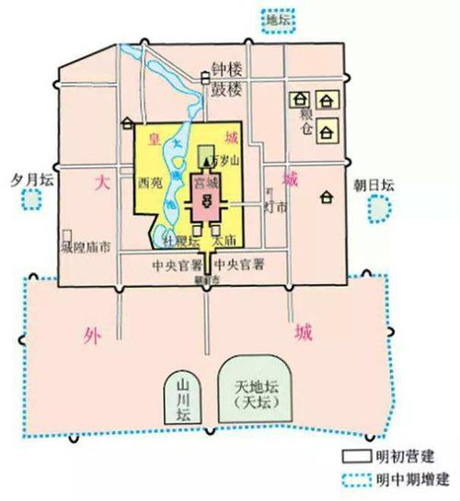
明朝北京城平面图
1368年，明朝开始改建元大都，将大都北城墙向南收缩5里；1406年，开始大规模兴建；1419年，又将原南城墙向南拓展2里；1553年，再建城南外垣，因此明北京城有内、外城之分。
明北京城面积约62平方公里，城市核心是宫城（紫禁城），皇城套宫城，内城套皇城，外城在内城南面。城套城使北京古代城市形成严密的对外防御体系。
北京城的规模之大、规划之周密、结构之严谨，在世界上是极其罕见的。其中的宫城是传镜木结构建筑技术的最高体现。
——摘编自《明清北京城：古代都城的集大成者》等
根据材料并结合所学知识，提取关于明北京城的两条信息，并分别进行合理推论。（提示：可参考示例，从整体或局部提取信息。）
示例：
城市布局以正方形呈现，城的四个方位分别筑以天、地、日、月坛，象征着宫城是宇宙的中心，体现出中国古代“天圆地方”的观念。

